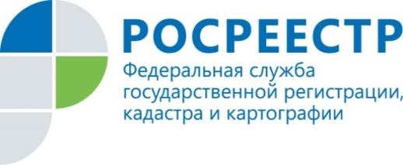 | Курский Росреестр внёс в ЕГРН сведения о правах на 6622 ранее учтенных объекта недвижимости

«В рамках проведенной работы с начала действия о выявлении правообладателей ранее учтенных объектов недвижимости (с 29 июня 2021 года) в отношении 6622 ранее учтенных объектов недвижимости выявлены правообладатели и их права зарегистрированы в Едином государственном реестре недвижимости (ЕГРН) и в отношении 31 объекта выявлены правообладатели и сведения о них как о выявленном правообладателе внесены в ЕГРН», - сообщила замруководитель Управления Росреестра по Курской области Анна Стрекалова.

Кроме того, 13 декабря 2021 года Управлением Росреестра по Курской области и Комитетом по управлению имуществом Курской области (ответственным органом государственной власти Курской области за реализацию Закона о выявлении правообладателей ранее учтенных объектов недвижимости) подписан региональный план основных мероприятий по реализации Закона о выявлении правообладателей ранее учтенных объектов недвижимости.

С уважением,
Пресс-служба Управления Росреестра по Курской области
Тел.: +7 (4712) 52-92-75
моб.: 8 (919) 213-05-38
Bashkeyeva@r46.rosreestr.ru
Мы в Instagram: https://www.instagram.com/rosreestr46/

